รายการขอโอน
- เมื่อมีเจ้าหน้าที่ทำเรื่องขอโอน ระบบมีการแจ้งเตือนผ่านทางกล่องข้อความและกระดิ่งแจ้งเตือนเพื่อให้เจ้าหน้าที่รับทราบ
- เมื่อเลือกแถบเมนู “บรรจุ แต่งตั้ง ย้าย โอน” ระบบแสดงเมนูย่อย เลือกเมนู “รายการขอโอน”
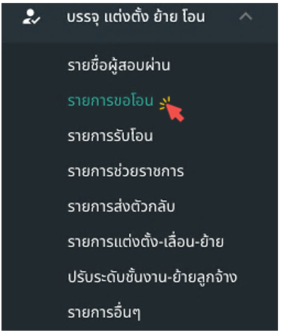
รูปภาพที่ 12 - 18 แถบเมนูย่อย “รายการขอโอน”
- เมื่อเลือกแถบเมนูย่อย “รายการขอโอน” ระบบแสดงหน้ารายการขอโอนของเจ้าหน้าที่เขต คลิกไอคอน เพื่อทำการส่งรายชื่อไปออกคำสั่ง ซึ่งรายชื่อจะปรากฏในหน้าส่งไปออกคำสั่งก็ต่อเมื่อมีการแก้ไขข้อมูลเพื่อลงบัญชีแนบท้ายก่อน
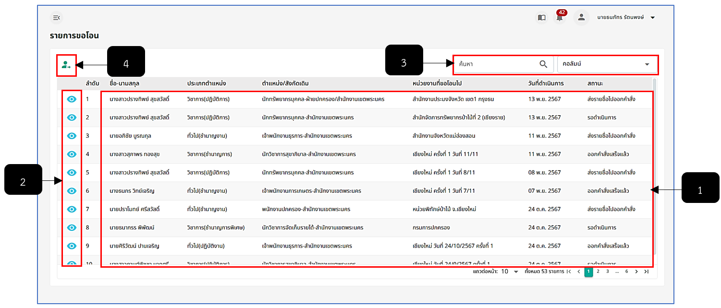
รูปภาพที่ 12 - 19 หน้ารายการขอโอน
หมายเลข 1 ช่องสำหรับแสดงรายการชื่อขอโอน
หมายเลข 2 ไอคอนสำหรับคลิกเพื่อแสดงรายละเอียดการขอโอนและหน้าอนุมัติการขอโอน
หมายเลข 3 ช่องสำหรับคลิกเพื่อกรอกข้อมูลค้นหารายกรชื่อขอโอน
หมายเลข 4 ไอคอนสำหรับคลิกเพื่อส่งรายชื่อขอโอนไปออกคำสั่ง
- เลือกคลิก รายชื่อระบบแสดงหน้ารายละเอียดการโอน สามารถคลิกปุ่ม “ดูข้อมูลทะเบียนประวัติ” เพื่อดูข้อมูลประวัติ หรือคลิกไอคอน เพื่อดาวน์โหลดเอกสารเพิ่มเติมที่มีการแนบมา จากนั้นให้ทำการแก้ไขข้อมูลเพื่อบัญชีแนบท้าย เมื่อแก้ไขบัญชีแนบท้ายเรียบร้อยแล้ว การเจ้าหน้าที่คลิกปุ่ม 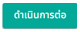 ใน “สถานะการดำเนินเรื่อง” เพื่อส่งเรื่องไปยัง สกจ.เพื่อให้ทำการคลิก อีกขั้นและตรวจสอบข้อมูล แก้ไข จนกว่าขั้นตอนสถานะการดำเนินเรื่องเสร็จสิ้น จากนั้น สกจ.จะเป็นผู้ส่งรายชื่อไปออกคำสั่งขอโอน
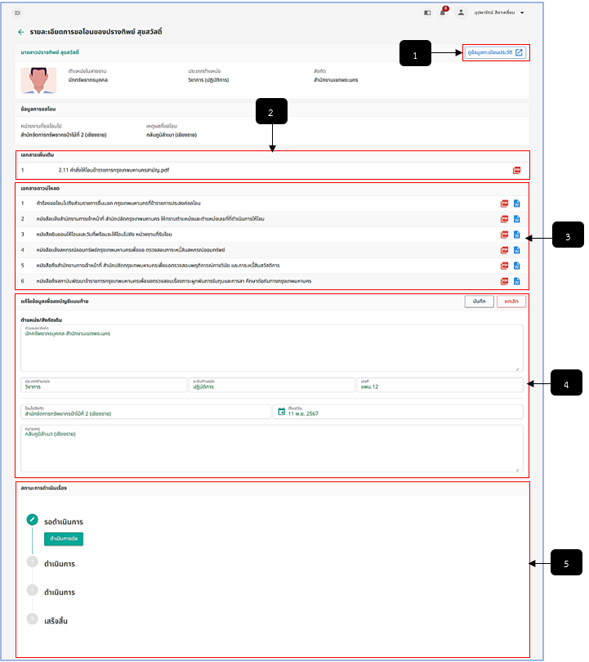
รูปภาพที่ 12 - 20 หน้ารายละเอียดการขอโอนของการเจ้าหน้าที่
หมายเลข 1 ปุ่มสำหรับคลิกดูข้อมูลทะเบียนประวัติของผู้ขอโอน
หมายเลข 2 ช่องสำหรับแสดงเอสการเพิ่มเติมที่ผู้ขอโอนได้ทำการอัปโหลดเอกสารหลักฐานมา
หมายเลข 3 ช่องสำหรับแสดงเอกสารที่เกี่ยวข้องกับการขอโอน
หมายเลข 4 ช่องสำหรับแก้ไขข้อมูลเพื่อลงบัญชีแนบท้ายคำสั่ง (ต้องทำการแก้ขทุกครั้ง หากไม่ทำการแก้ไขข้อมูลในส่วนนี้ จะไม่สามารถส่งชื่อไปออกคำสั่งได้)
หมายเลข 5 ช่องสำหรับแสดงสถานการณ์ดำเนินเรื่อง โดยผู้เดี่ยวข้องที่ทำรายการต้องคลิกดำเนินการทุกครั้งที่เพื่อให้ ผู้ยื่นขอโอนทราบสถานการณ์ดำเนินเรื่อง
- เมื่อแก้ไขข้อมูลเพื่อลงบัญชีแนบท้ายเรียบร้อยแล้ว ให้ทำการคลิก ในหน้ารายการขอโอน ระบบแสดงหน้า “ส่งไปออกคำสั่ง” ให้ทำการคลิกเลือกรายชื่อที่ต้องการส่งไปออกคำสั่ง หากทำการคลิกเลือกรายชื่อเสร็จสิ้น ให้ทำการคลิก และยืนยันการออกคำสั่ง
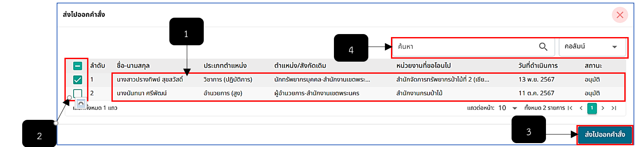
รูปภาพที่ 12 - 21 หน้าส่งไปออกคำสั่งขอโอน
หมายเลข 1 ช่องสำหรับแสดงรายชื่อที่รอส่งไปออกคำสั่ง
หมายเลข 2 ช่อง Check Box สำหรับคลิกเพื่อเลือกรายชื่อส่งไปอออกคำสั่ง
หมายเลข 3 ปุ่มสำหรับคลิกเพื่อส่งรายชื่อไปออกคำสั่ง
หมายเลข 4 ช่องสำหรับคลิกเพื่อกรอกข้อมูลค้นหารายการชื่อ

